# 数据库分析

**一.new_local 学校地区对照表**

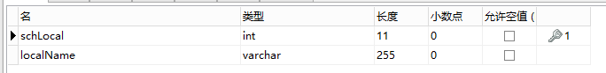

schLocal(主键): 学校所在地区

LocalName: 地区名称

**二.new_note 帖子(内容)表**

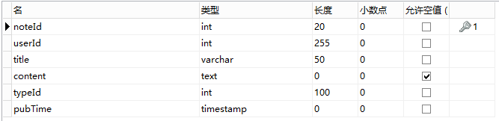

noteId(主键): 帖子ID

userId: 用户ID

Title: 帖子标题

Content: 帖子内容

typeId: 帖子类型

pubTime: 发帖时间

**三.new_school 学校表**

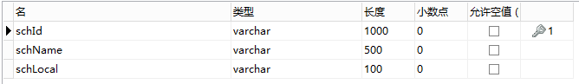

schId(主键): 学校ID

schName: 学校名称

schLocal: 学校所在地区

**四.new_type 帖子(话题)表**

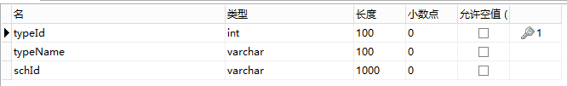

typeId(主键): 话题ID

typeName: 话题名称

schId: 学校ID

**五.new_user 用户表**



userId(主键): 用户ID

uName: 用户名

uPwd: 用户密码

nick: 用户昵称

mood: 用户标签

schId: 学校ID